КИТАЙ · ПРАКТИКА

Как научиться понимать китайскую речь на слух
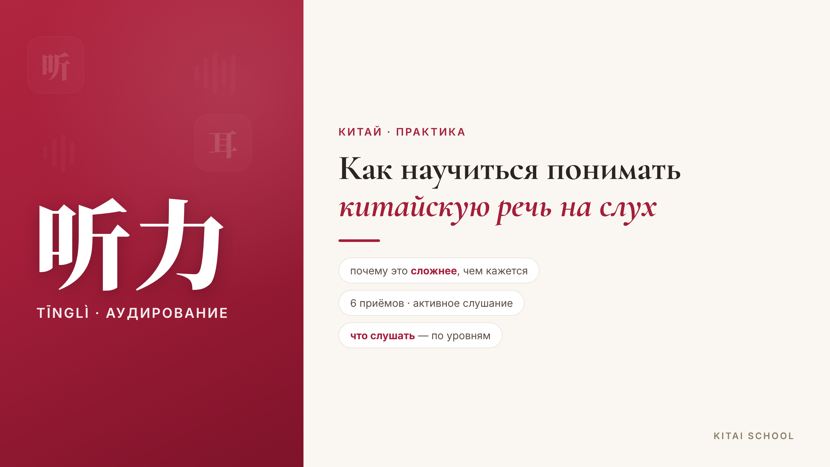
▲ обложка статьи
Понимание на слух — часто самый трудный навык. На бумаге слова знакомы, а в живой речи проносятся мимо, сливаясь в сплошной поток. Знакомо? Хорошая новость: слух тренируется, и быстрее, чем кажется, — если знать, как. Весь секрет в двух вещах: слушать много и небольшую часть разбирать по-настоящему внимательно. Разберёмся, как это устроено.
Кому будет полезна статья
Тем, кто учит слова, но «на слух каша»; тем, кто готовится к поездке или к аудированию HSK; и всем, кто мечтает смотреть дорамы и фильмы без субтитров.
Что вы узнаете
1. Почему китайский так сложно понимать на слух
2. Шесть приёмов, которые ставят ухо
3. Что слушать — по уровням
4. Как встроить слушание в день
Сначала поймём, почему вообще так трудно.

Почему на слух так сложно
Причин три, и все они решаемы. Во-первых, тоны и обилие похожих слогов: на письме иероглифы разные, а на слух многое звучит похоже, и выручает только контекст. Во-вторых, в потоке речи нет пауз между словами — непонятно, где кончается одно и начинается другое. В-третьих, живая речь быстрая, в ней глотают звуки, и она заметно отличается от медленной «учебной».
Важно понять: всё это лечится не зубрёжкой, а привычкой уха. Чем больше вы слушаете, тем быстрее мозг начинает выхватывать знакомое из потока. Это как настроить радио: сначала сплошной шум, а потом вдруг — чистый сигнал.

Шесть приёмов, которые ставят ухо
Слух нарабатывают конкретными способами. Не обязательно всеми сразу — начните с одного-двух.
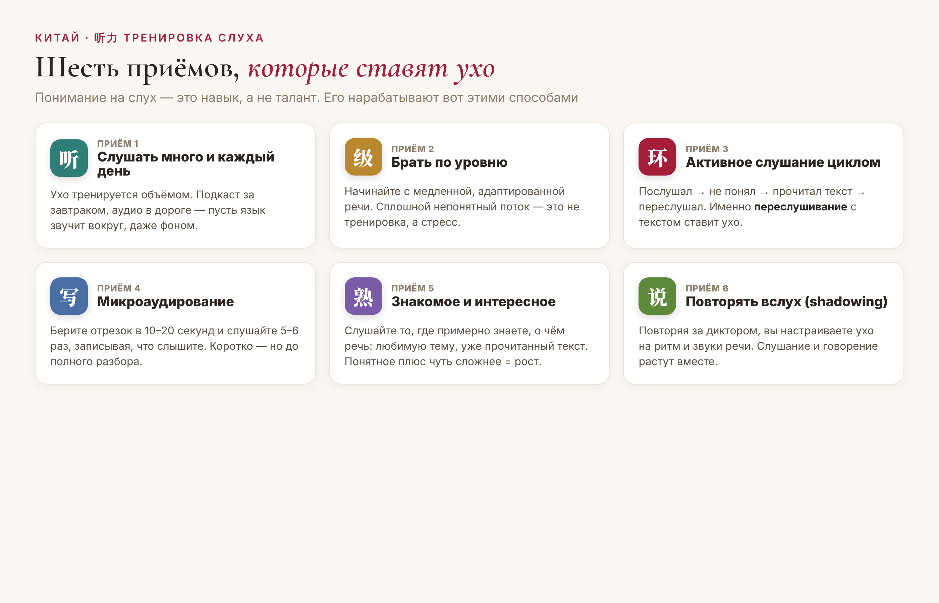
▲ шесть приёмов тренировки слуха
1. Слушать много и каждый день — ухо тренируется объёмом. Подкаст за завтраком, аудио в дороге — пусть китайский звучит вокруг, даже фоном.
2. Брать по уровню — начинайте с медленной, адаптированной речи. Сплошной непонятный поток — это не тренировка, а стресс.
3. Активное слушание циклом — главный приём, о нём — ниже отдельно.
4. Микроаудирование — возьмите отрезок в 10–20 секунд и прослушайте пять-шесть раз, записывая, что слышите. Коротко, но до полного разбора.
5. Знакомое и интересное — слушайте то, где примерно знаете, о чём речь: любимую тему или уже прочитанный текст. Понятное плюс чуть сложнее — и есть рост.
6. Повторять вслух — повторяя за диктором (shadowing), вы настраиваете ухо на ритм и звуки. Слушание и говорение растут вместе.

Активное слушание: главный приём
Если выбрать один способ, который работает лучше всех, — это активное слушание по кругу. Пассивный фон полезен, но настоящий скачок даёт именно он.
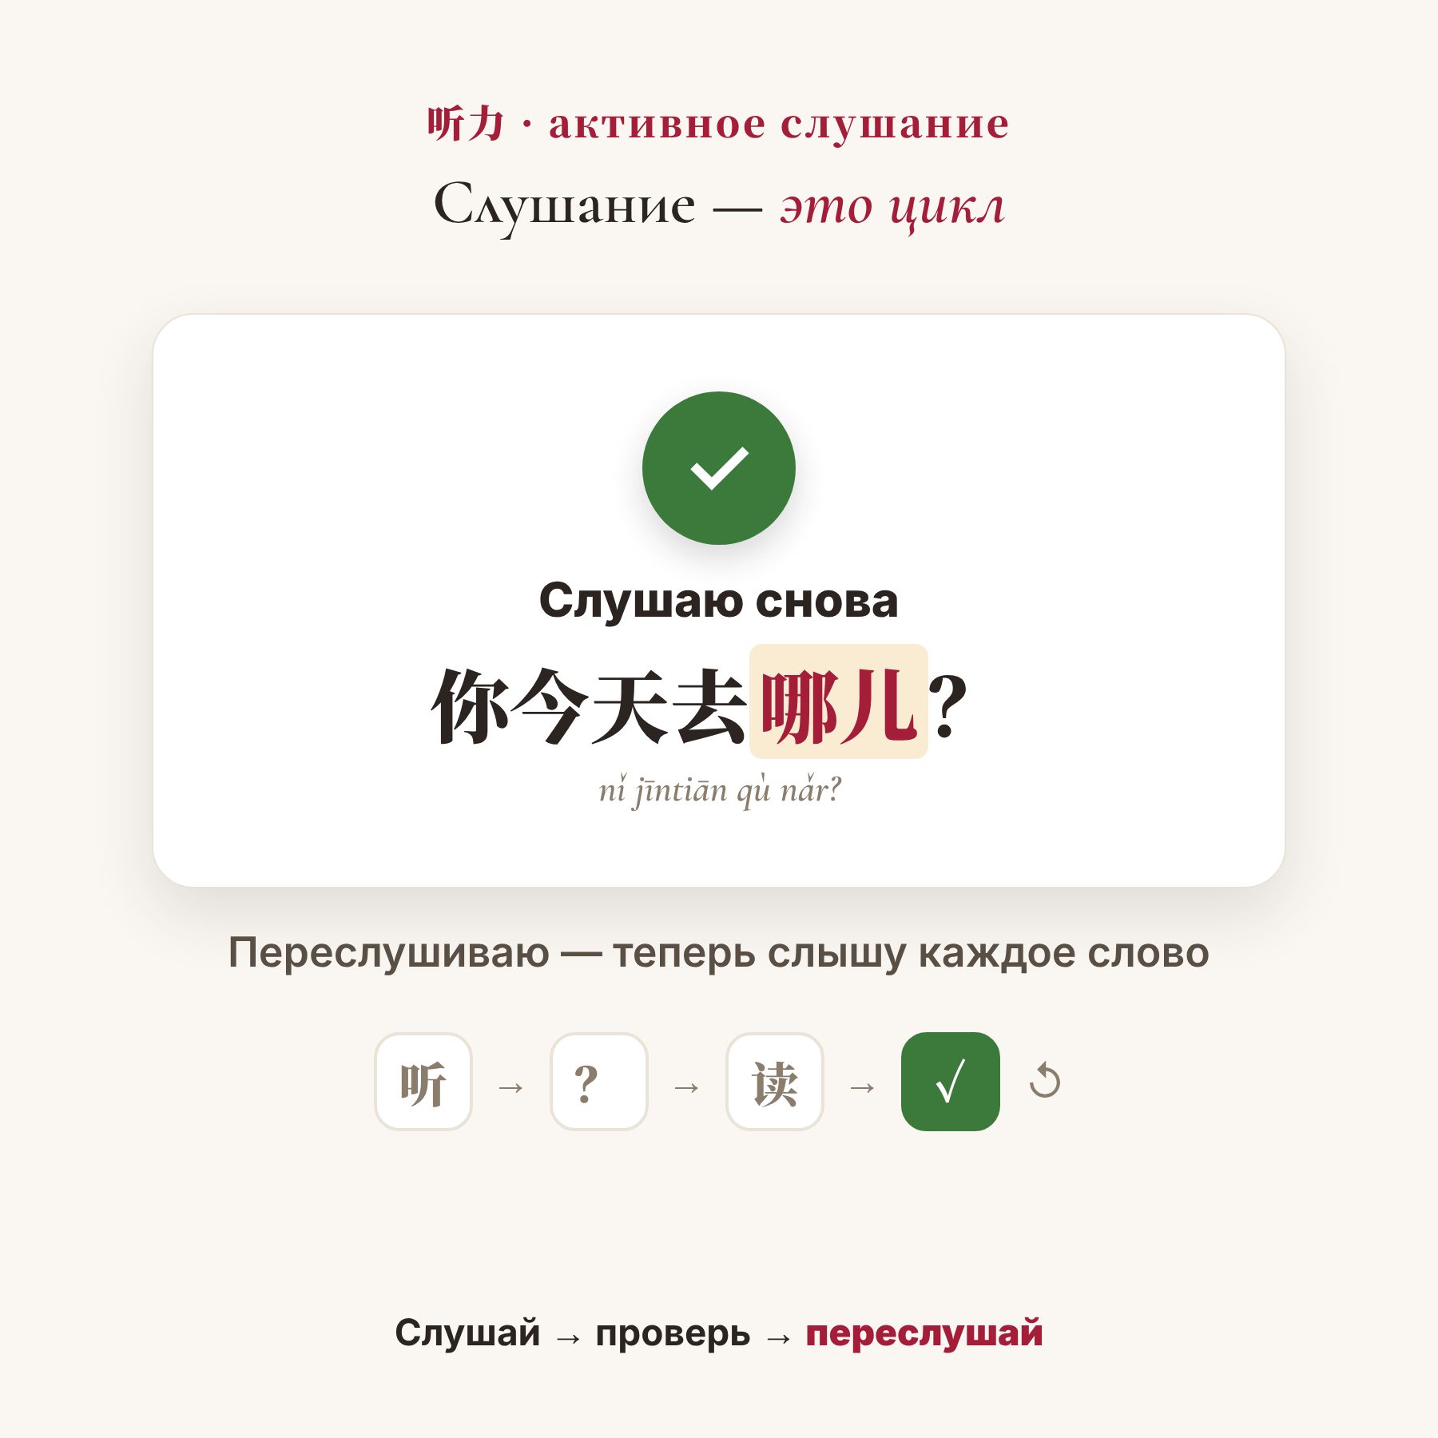
▲ цикл активного слушания (в статью загрузите gif-анимацию)
Схема простая. Сначала слушаете отрывок и ловите общий смысл. Что-то не разобрали — это нормально. Тогда открываете текст (субтитры или расшифровку) и находите, что упустили. А потом — самое важное — переслушиваете тот же отрывок. И вот теперь вы слышите каждое слово. Этот круг «послушал → проверил → переслушал» и ставит ухо быстрее всего.

Что слушать и как встроить в день
Подбирайте материал чуть выше своего уровня, но не сплошной туман. Вот ориентиры по уровням.
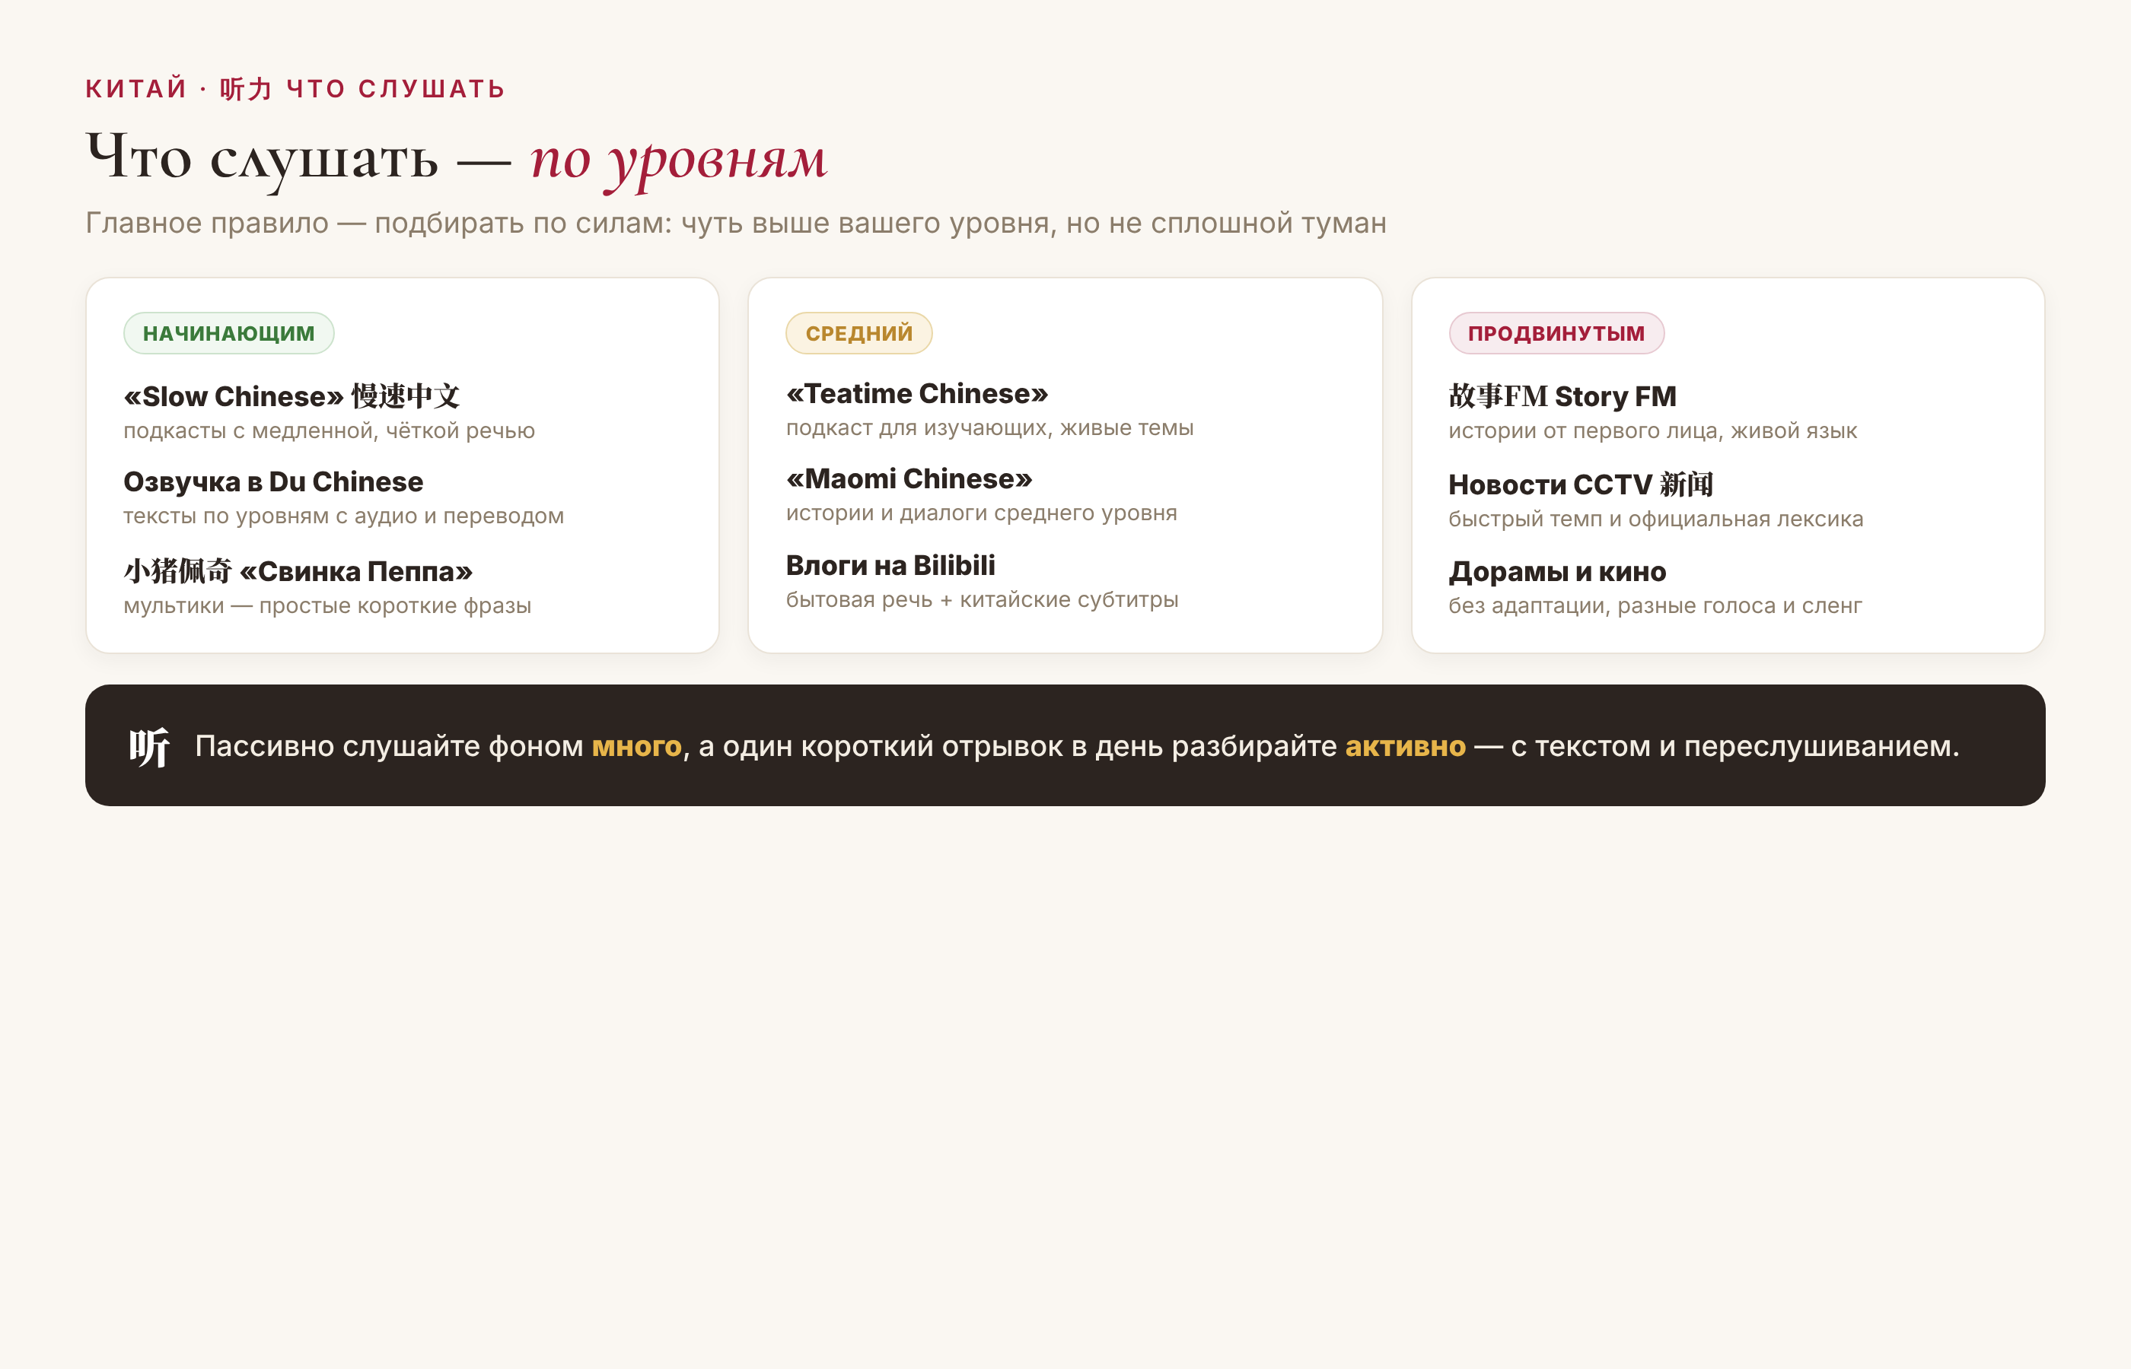
▲ что слушать на разных уровнях
А встроить это в день проще, чем кажется, если разделить слушание на два режима. Пассивно — слушайте фоном много и без напряжения: подкасты в дороге, аудио за готовкой. А один короткий отрывок в день разберите активно, по тому самому циклу. Фон набирает «насмотренность» уха, а активный разбор превращает её в реальное понимание.
Есть хорошее выражение: 耳熟能详 (ěr shú néng xiáng) — «на слух так привычно, что можешь повторить». Именно к этому и ведёт регулярное слушание: однажды вы поймаете себя на том, что просто понимаете — без усилий. 加油！
АВТОР
Юлия Горяина
Китаист и лингвокоуч, докторант Шаньдунского университета (山大), преподаватель МГУ ВШБ. Более 20 лет практики; объездила почти весь Китай.
Хэштеги: #китай #китайскийязык #учукитайский #аудирование #пониманиенаслух #практикакитайского

